| Informe Autoevaluación Fase 3  Ingeniería en Informática  Sección 003D  Asignatura:Capstone Sección: 003D  Docente:Jhon Barril  Estudiante:José Salvo |
| --- |

# Índice

**Índice 2**

**Problemática 3**

**Solución Propuesta 3**

**Caso de uso 5**

Caso de uso visitante 5

Caso de uso Administrador 6

**Arquitectura de la solución 7**

# Problemática

La principal problemática del Zoológico Buin Zoo radica en su limitado sistema de difusión de información. Actualmente, la información sobre los animales se presenta únicamente a través de carteles, que suelen ser muy breves y, en ocasiones, difícilmente legibles debido a su deterioro, aglomeración o discapacidad visual de visitantes.

Además, el zoológico carece de métricas para evaluar el aprendizaje adquirido por los visitantes tras su visita. Esta falta de evaluación limita la efectividad de sus esfuerzos educativos, que son fundamentales para su misión de promover el cuidado y la conservación de los animales.

Como resultado, Buin Zoo no está cumpliendo plenamente con su misión y algunos de sus valores clave, como la innovación y la educación.

# Solución Propuesta

La estrategia para abarcar este proyecto consiste en aumentar los canales de difusión de información de los animales.

Desarrollar una aplicación móvil innovadora y una página web que transforme la visita al zoológico "Buin Zoo" en una experiencia más educativa y entretenida. Para poder lograrlo utilizaremos diversos medios de comunicación, como texto, audio y video. La aplicación también ofrecerá trivias en las que se podrán obtener beneficios, y con esto se logrará fomentar y evaluar el aprendizaje de los visitantes. De esta manera, superaremos las limitaciones actuales de la difusión física y enriqueceremos el conocimiento de los visitantes sobre la fauna y su cuidado.

El desarrollo de una página web nos ayudará a mejorar la accesibilidad, dando acceso a todas las herramientas al personal de Buin Zoo, para así mejorar la administración del contenido que se muestre para los visitantes del parque.

* La página web permitirá a los administradores realizar diferentes tipos de acciones, como lo son el crear los diferentes contenidos, visualizarlos, editarlos y actualizarlos, en donde se podrán realizar todas estas acciones en los diferentes apartado que posee la aplicación móvil, tales como los animales, trivia, eventos, publicidad y mapa.
* Además, el administrador cuenta con funciones adicionales como el ver estadísticas de usuarios, visualizar frecuencia visitante, enviar promociones a los clientes, visualizar recompensas visitantes, reclamar recompensas visitantes, generar código de ingreso; con todas estas herramientas que se proporcionan de parte de la aplicación web, el administrador podrá realizar diferentes acciones que le permitirán al usuario mejorar su experiencia con la aplicación móvil, ya que podrá realizar análisis de alto valor y tomar estrategias dentro del negocio que permitirán fomentar la visita del cliente y mejorar la experiencia del visitante.
* Se incorporaran elementos interactivos para hacer el acceso a la información más atractivo y educativo.

La metodología de trabajo que se utilizó para desarrollar el proyecto fue la metodología Scrum, organizando el trabajo en 3 iteraciones con duración de 4 semanas cada una, donde se realizaron las daily meetings para coordinar el trabajo diario y resolver cualquier duda de inmediato, además se realizó el burndown chart para visualizar cómo avanzamos en las tareas y así ajustar los tiempos además de realizar los sprint review & retrospective para evaluar qué funcionó bien y que podíamos mejorar en la siguiente iteración.

# Caso de uso

## Caso de uso visitante

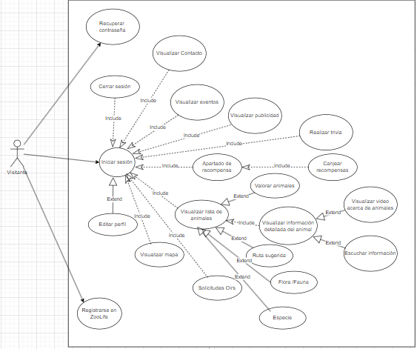

## Caso de uso Administrador

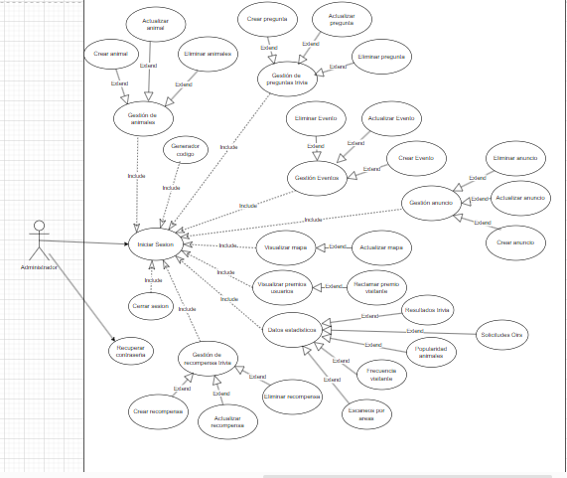

# 

# Arquitectura de la solución

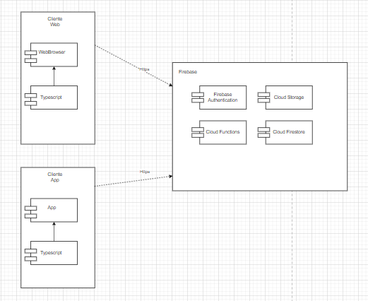

**Evaluación Fase 3**

**Nombre: Autoevaluación Presentación Proyecto APT**

| **Sigla** | **Nombre Asignatura** | **Tiempo Asignado** | **% Ponderación** |
| --- | --- | --- | --- |
| **PTY4614** | **Capstone** | semana 15-16 | **0%** |

1. **Agente evaluativo**

|  | **Heteroevaluación** |  |  | **Coevaluación** |  | **X** | **Autoevaluación** |
| --- | --- | --- | --- | --- | --- | --- | --- |

1. **Tabla de Especificaciones**

| **Resultado de Aprendizaje** | **Indicador de Logro (IL)** | **Indicador de Evaluación (IE)\*** | **Ponderación Indicador Logro** | **Ponderación Indicador de Evaluación** |
| --- | --- | --- | --- | --- |
| **RA3**.  Presenta el Proyecto APT realizado, considerando las evidencias que dan cuenta del logro de las competencias del perfil de egreso y sus profesionales. | IL 3.1  Presenta el Proyecto APT explicitando la relevancia, objetivos, metodología, desarrollo y evidencias recolectadas de acuerdo con los criterios establecidos por la disciplina. | 1. Presenta el proyecto considerando la relevancia, objetivos, metodología y desarrollo, de acuerdo a los estándares de calidad de la disciplina. | 50 | **20** |
| 2. Presenta las evidencias del Proyecto APT, dando cuenta del cumplimiento de los objetivos y de acuerdo a los estándares de la disciplina. | **30** |
| **IL 3.2**  Cumple con aspectos formales requeridos para la presentación del Proyecto APT. | 3. Expone el Proyecto APT, considerando el formato y el tiempo establecido para la presentación. | 30 | **10** |
| 4. Expresa sus ideas con fluidez, claridad y precisión, utilizando lenguaje técnico propio de la disciplina. | **20** |
| **IL 3.3**  Cumple con los indicadores de calidad requeridos en la presentación del Proyecto APT de acuerdo a estándares definidos por la disciplina. | 5. Cumple con los indicadores de calidad requeridos en la presentación del Proyecto APT de acuerdo a estándares definidos por la disciplina. | 20 | **10** |
| 6. Comunica de forma oral usando el idioma inglés en situaciones socio- laborales a un nivel intermedio alto en modalidad intensiva. | **10** |
| **Total** | | | **100%** | **100%** |

1. **Instrucciones para el/la estudiante**

| Esta es una evaluación que corresponde a una autoevaluacióny es de carácter formativo, por lo que no tieneponderaciónsobre la nota final de la asignatura.  Se sugiere que realices un video que simule la presentación ante la comisión evaluadora.  **Para realizar esta actividad evaluativa, debes considerar los siguientes aspectos:**   * Tiempo: 20 minutos * Tipo de Trabajo: grupal, deben dividir los tiempos para presentar.   **Durante la presentación final, los siguientes apartados deberán ser expuestos de manera oral en inglés por los estudiantes, quienes deberán dividirlas de forma equitativa:**   * Problemática del proyecto. * Solución propuesta. * Caso de uso. * Arquitectura de la solución.   **En la presentación se debe:**   * Considerar la relevancia, objetivos, metodología y desarrollo. * Entregar evidencias del proyecto APT dando cuenta del cumplimiento de los objetivos. * Exponer considerando formato y el tiempo establecido para la presentación. * Expresar sus ideas con fluidez, claridad y precisión, utilizando un lenguaje técnico propio de la carrera. * Cumplir con los indicadores de calidad requeridos en la presentación del proyecto. * Una vez grabado el video, revisa tu desempeño aplicando la pauta de autoevaluación. Revisa con tu docente, todos los **indicadores** que serán incluidos en la evaluación de esta experiencia (fase3).   Descarga la pauta (en AVA) para que puedas **autoevaluar** la presentación del **Proyecto APT.**  Para evaluar el logro del indicador final, “Cumple con los indicadores de calidad requeridos en la presentación del Proyecto APT de acuerdo a estándares definidos por la disciplina”, deberás revisar si tu Presentación del Proyecto APT cumple con los indicadores de calidad disciplinarios, propios de las competencias del Perfil de Egreso de la Carrera que están involucradas en tu Proyecto. Para ello, deberás seleccionar de la siguiente tabla aquellos indicadores de calidad propios de cada una de las competencias del perfil de egreso que se está desarrollando en el Proyecto presentado y determinar si estos están o no presentes en el video que grabaste. |
| --- |

| **Competencia del Perfil de Egreso** | **Indicadores de Calidad** |
| --- | --- |
| **Realizar pruebas de certificación tanto de los productos como de los procesos utilizando buenas prácticas definidas por la industria.** | 1.1 Diseña pruebas de validación tanto de los productos como de los procesos utilizando buenas prácticas definidas por la industria. |
| 1.2 Aplica Pruebas de validación tanto de los productos como de los procesos utilizando buenas prácticas definidas por la industria. |
| 1.3 Desarrolla mejoras al producto en base al resultado de las mismas. |
| **Gestionar proyectos informáticos, ofreciendo alternativas para la toma de decisiones de acuerdo a los requerimientos de la organización.** | 2.1 Planifica proyectos informáticos, ofreciendo alternativas para la toma de decisiones de acuerdo a los requerimientos de la organización. |
| 2.2 Controla proyectos informáticos, ofreciendo alternativas para la toma de decisiones de acuerdo a los requerimientos de la organización. |
| **Construir modelos de datos para soportar los requerimientos de la organización de acuerdo a un diseño definido y escalable en el tiempo.** | 3.1 Diseña modelos de datos para soportar los requerimientos de la organización de acuerdo a un diseño definido y escalable en el tiempo. |
| 3.2 Implementa modelos de datos para soportar los requerimientos de la organización de acuerdo a un diseño definido y escalable en el tiempo. |
| **Desarrollar una solución de software utilizando técnicas que permitan sistematizar el proceso de desarrollo y mantenimiento, asegurando el logro de los objetivos.** | 4.1 Construye una solución de software utilizando técnicas que permitan sistematizar el proceso de desarrollo y mantenimiento, asegurando el logro de los objetivos. |
| 4.2 Integra los distintos componentes de una solución de software utilizando técnicas que permitan sistematizar el proceso de desarrollo y mantenimiento, asegurando el logro de los objetivos. |
| 4.3 Implanta una solución de software utilizando técnicas que permitan sistematizar el proceso de desarrollo y mantenimiento, asegurando el logro de los objetivos. |

**Pauta de Evaluación**

**Pauta tipo: Rúbrica**

| **Categoría** | **% logro** | **Descripción niveles de logro** |
| --- | --- | --- |
| **Completamente Logrado** | **100%** | Demuestra logro destacado en todos los aspectos evaluados en el indicador. Se considera como el punto óptimo dentro del rango competente. |
| **Logrado** | **60%** | Demuestra logro en los elementos básicos del indicador, las omisiones, dificultades o errores le permiten ser considerado competente. |
| **Logro incipiente** | **30%** | Presenta importantes omisiones, dificultades o errores que no permiten evidenciar los elementos básicos del logro del indicador, por lo que no puede ser considerado competente. |
| **No Logrado** | **0%** | Presenta ausencia o incorrecto logro de los aspectos evaluados en el indicador. |

| **Indicador de Evaluación** | **Categorías de Respuesta** | | | | **Ponderación del Indicador de Evaluación** |
| --- | --- | --- | --- | --- | --- |
| **Completamente Logrado (100%)** | **Logrado (60%)** | **Logro incipiente**  **(30%)** | **No logrado**  **(0%)** |
| 1. Presenta el proyecto considerando la relevancia, objetivos, metodología y desarrollo, de acuerdo a los estándares de calidad de la disciplina. | Presenté el proyecto mencionando la relevancia, objetivos, metodología y desarrollo de este. Y Todos los aspectos presentados cumplen con los estándares de calidad de la disciplina. | Presenté el proyecto mencionando solo 2 o 3 aspectos de este (relevancia, objetivos, metodología y desarrollo). Y Todos los aspectos mencionados cumplen con los estándares de calidad de la disciplina. | Presenté el proyecto mencionado algunos o todos los aspectos de este (relevancia, objetivos, metodología y desarrollo). Y la mayoría de ellos no cumple con los estándares de calidad de la disciplina. | Presenté el proyecto y los aspectos considerados no cumplen con los estándares de la disciplina. | **20** |
| 2. Presenta las evidencias del Proyecto APT, dando cuenta del cumplimiento de los objetivos y de acuerdo a los estándares de la disciplina. | Presenté evidencias que cumplen los estándares de la disciplina y dan cuenta del cumplimiento de los objetivos de mi Proyecto APT. | Presenté evidencias que requieren ajustes menores de acuerdo a los estándares de la disciplina y dan cuenta del cumplimiento de los objetivos de mi Proyecto APT. | Presenté evidencias que requieren ajustes mayores de acuerdo a los estándares de la disciplina y dan cuenta parcialmente del cumplimiento de los objetivos de mi Proyecto APT. | Presenté evidencias finales que no cumplen los estándares de la disciplina O  No presenta evidencias de mi Proyecto APT. | **30** |
| 3. Expone el Proyecto APT, considerando el formato y el tiempo establecido para la presentación. | Expuse el Proyecto APT, respetando el formato y tiempo establecidos por la disciplina. | Expuse el Proyecto APT, respetando el tiempo establecido para la presentación, pero algún aspecto del formato no cumple con lo establecido por la disciplina. | Expuse el Proyecto APT, pero excede el tiempo establecido para la presentación y la mayoría de los aspectos del formato no cumplen con lo establecido por la disciplina. | La presentación no cumple el tiempo ni el formato establecido por la disciplina. | **10** |
| 4. Expresa sus ideas con fluidez, claridad y precisión, utilizando lenguaje técnico propio de la disciplina. | Expresé mis ideas con fluidez, claridad y precisión. Y Siempre utilicé adecuadamente el lenguaje técnico de la disciplina. | Expresé mis ideas cumpliendo con uno o dos de los tres elementos: fluidez, claridad y/o precisión.  Y  Presenté errores menores en el lenguaje técnico de la disciplina. | Expresé mis ideas cumpliendo con al menos uno de los tres elementos: fluidez, claridad y/o precisión.  Y Presenté errores importantes en el lenguaje técnico de la disciplina. | No expresé mis ideas con fluidez, ni claridad ni precisión ni con un lenguaje técnico de la disciplina que sea adecuado. | **20** |
| 5. Cumple con los indicadores de calidad requeridos en la presentación del Proyecto APT de acuerdo a estándares definidos por la disciplina. | Mi presentación cumple con el 100% de los indicadores de calidad disciplinarios requeridos en el desarrollo del Proyecto APT. | Mi presentación cumple con el 60% de los indicadores de calidad disciplinarios requeridos en el desarrollo del Proyecto APT. | Mi presentación cumple solo con el 30% de los indicadores de calidad disciplinarios requeridos en el desarrollo del Proyecto APT. | Mi presentación no cumple con los indicadores de calidad disciplinarios requeridos en el desarrollo del Proyecto APT. | **10** |
| 6. Comunica de forma oral usando el idioma inglés en situaciones socio- laborales a un nivel intermedio alto en modalidad intensiva. | Presenta de forma oral los apartados solicitados en inglés, comunicando en un 100% en un nivel intermedio alto según lo solicitado. | Presenta de forma oral los apartados solicitados en inglés, comunicando en un 60% en un nivel intermedio alto según lo solicitado. | Presenta de forma oral los apartados solicitados en inglés, comunicando en un 30% en un nivel intermedio alto lo solicitado. | Presenta de forma oral los apartados solicitados en inglés, pero no logra el desarrollo de las ideas solicitadas en un nivel intermedio alto. | **10** |
| **Total** | | | | | **100%** |